МБДОУ №4 г. Майкоп

**Конспект открытого занятия по речевому развитию.**

**Составление рассказа по сюжетной картине**

**«Зимние забавы»**

Подготовительная к школе группа.

Разработала: воспитатель Бичахчан Светлана Александровна.

*2015г*

Виды детской деятельности: игровая, коммуникативная, продуктивная, познавательная, музыкально-художественная, восприятие художественной литературы, двигательная.

Цели:

* развивать устную речь, учить составлять связный последовательный рассказ, расширять возможности насыщения речи эпитетами и сравнениями;

Задачи:

* учить детей составлять рассказ по фрагментам и по всему содержанию картины, придерживаясь определённой последовательности, с использованием схемы – матрицы; учить отвечать на вопросы, используя в речи сложные предложения;
* развивать умение связно, логично, непрерывно высказывать свою мысль.
* активизировать словарь по теме «Зима».
* обобщать и систематизировать знания детей о зиме.
* развивать умение детей подбирать прилагательное к заданному слову; развивать фонематический слух;
* воспитывать интерес к занятиям по развитию речи и побуждать к самостоятельному рассказу; воспитывать дружеские отношения, взаимопомощь и умение работать в команде.
* продолжать развивать навык свободного спокойного общения со взрослыми и сверстниками.

Планируемые результаты: рассуждают, высказывают свою точку зрения, активно отвечают на вопросы; доброжелательно взаимодействуют с педагогом и сверстниками во время игры;

Материалы и оборудование:

* аудиозапись песни «Кабы не было зимы» (Композитор: Крылатов Е., Автор слов: Успенский Э.);
* фотографии и картинки с изображением детей на прогулке зимой, зимние пейзажи, (проэктор)
* стакан с водой, гуашь, кисть, шкатулка.
* снежинка, воздушный шарик, письмо с секретом.
* сюжетная картина.
* мнемотаблица.

Словарная работа: вьюга, жизнерадостное, приметы о зиме.

Предварительная работа: чтение произведений о зиме;

игры «Подбери признаки», «Подбери слова-действия», «Подбери родственные слова».

1.Организационный момент: под музыку дети входят в группу.

Приветствуют гостей.

-Ребята, а какое у вас сейчас настроение?

(предположительный ответ детей: радостное, веселое.)

-А давайте мы с вами поделимся нашим настроением со всеми гостями и подарим им наши улыбки.

Дети становятся вкруг и берутся за руки вместе с воспитателем.

Психогимнастика.

Придумано кем – то

Просто и мудро

При встрече здороваться!

- Доброе утро!

- Доброе утро

Солнцу и птицам!

- Доброе утро!

Приветливым лицам!

И каждый становится

Добрым , доверчивым!

Доброе утро длится до вечера!)

Звучит музыка, появляется воздушный шарик, на нитке письмо, написанное свечой. Воспитатель ловит шарик. Удивляется.

-Ух ты, что это?

(Дети предлагают варианты ответа)

-Давайте посмотрим.

-Это какой-то чистый лист. Я ничего не вижу.

-А может это тайное письмо?

(предположительный ответ детей: А разве бывают такие письма?)

-Да такие письма могут быть написаны секретными чернилами. (Лимонным соком, свечой, молоком или крахмалом). А чтобы их прочитать, нам необходимо Расскрасить лист краской.

-Проверим?

(Предположительный ответ детей: Да)

Ребенок смачивает письмо, появляется надпись СУНДУК.

-Посмотрите! Действительно появилось слово! Кто-нибудь может его прочитать?

Ребенок читает слово.

-Оказывается ребята- это письмо с секретом. Вы поняли, что надо найти?

Игра малой подвижности «Холодно-горячо»

Дети находят сундук, открывают. На дне сундука находят карточки с картинками, по первым звукам которых нужно составить слово. (карточки пронумерованы)

(Заяц, игла, медведь, апельсин)

Дети выбирают корточки и становятся по порядку

(в соответствии с порядковым номером).

Другие ребята называют первые звуки, на слух определяют слово «зима».

2.Введение в беседу. Беседа.

- Как вы думаете, о каком времени года будем говорить?

- Назовите признаки зимы.

- Назовите зимние месяцы.

- Расскажите о повадках зверей и птиц зимой.

- Чем занимаются зимой птицы?

(Ответы детей)

-А вы любите зиму? Расскажите, как вы играете зимой на улице?

(Ответы детей.)

-Зима, чудесное время года, на правда ли? Дети не хотят уходить с прогулки домой, потому что на улице интересно. Можно кататься на санках, на лыжах и коньках, можно играть в снежки и строить крепость их снега. Про это время года написаны и книги, и картины. Ребята, а вам не показалось странным, что я сказала «картины написаны»? И я не ошиблась-так принято говорить: художник написал (а не нарисовал) картину? Вы хотите посмотреть картину?

Воспитатель показывает маленькую картинку (уменьшенную копию)

-Ребята, а как же мы будем рассматривать со всеми такую маленькую картину?

-Наверное, придется прибегнуть к волшебству? Вы знаете волшебные заклинания? Давайте закроем глаза, возьмемся за руки и произнесем магическое заклинание 3 раза.

Во время произнесения волшебных слов, воспитатель меняет маленькое изображение на большую сюжетную картину.

-Давайте рассмотрим картину. (Дети садятся полукругом на стульчики).

Воспитатель предлагает детям дать название картине.

- Воспитатель задает вопросы, дети отвечают. Одновременно на доске воспитатель рисует картинки- схемы.

-Какое время года наступило и какое время суток изобразил художник? (На доске рисуется календарь и снежинка на нем)

-Какой выдался день? (Рисуется солнышко и снежинка (ясный, морозный, снежный))

-Какие стоят кусты? А деревья? А дома? (Рисуется куст, дерево, дом со снежинками)

-Кто вышел на улицу в ясный зимний день? (Рисуется схематично взрослый и ребенок)

-Где живут эти дети?

-Они ходят в школу или в садик?

-Каких птиц вы видите на картине?

-А каких животных?

-У собаки есть хозяин или она бездомная?

-ребята, скажите, какую одежду одели дети?

Воспитатель обращает внимание на пруд.

-Что с ним произошло? (пруд превратился в зеркальный каток)

-Чем дети заняты на улице? (Рисуется фигура ребенка, санки, лыжи, коньки, снеговик, снежки).

Какое настроение у взрослых и детей? (Рисуется улыбка).

Воспитатель предлагает рассмотреть дома на картине и обратить внимание на дым из трубы:

Работа со словарем:

(-Если дым поднимается из труб столбом вверх, то ожидается мороз.

-Дым отклоняется в сторону при отсутствии ветра – ожидается снегопад.

-Дым из труб отклоняется вниз и расстилается по земле – следует ожидать в ближайшее время оттепель.)

-Молодцы ребята про все рассказали. А теперь попробуйте составить описательный рассказ! (Один ребенок составляет рассказ опираясь на схему)

А теперь послушайте, как бы я составила рассказ. (Воспитатель предлагает свой вариант рассказа)

«В зимний, солнечный день!»

Вся земля и деревья покрыты белым, пушистым снегом. Пруд превратился в скользкий, зеркальный каток. Все одели теплую одежду и вышли на прогулку. Дети катаются на санках, на коньках, лепят снеговика.

Сколько радости и смеха! Всем нравится гулять зимой. Особенно в хороший, зимний день.

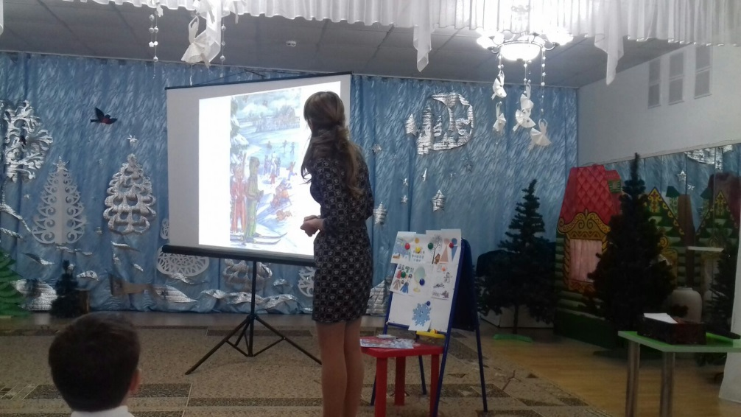

Динамическая пауза «Мы во двор пошли гулять»

Раз, два, три, четыре, пять. (шагаем на месте)

Мы во двор пошли гулять.

Бабу снежную лепили, (лепим комок двумя руками)

Птичек крошками кормили, («крошим хлебушек» всеми пальчиками)

С горки мы потом катались, (размахиваем руками из стороны в сторону)

А еще в снегу валялись. (кружимся вокруг себя, изображая «ангела» на снегу)

Все в снегу домой пришли. (отряхиваем ладошки и тело)

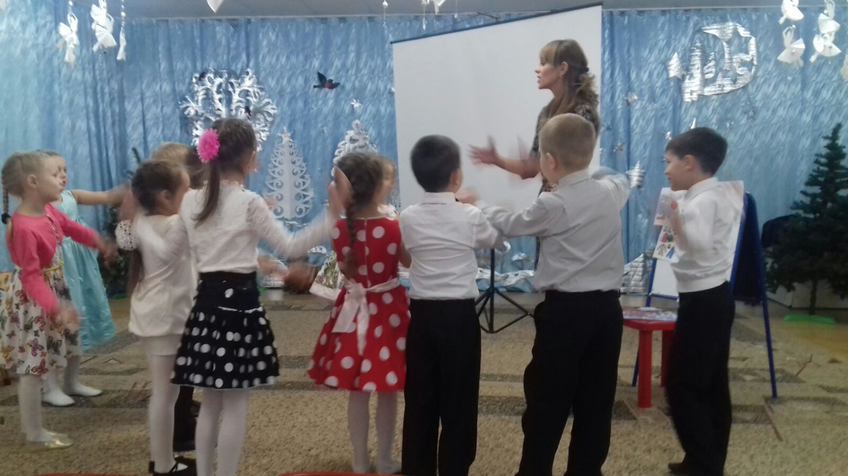Съели суп и спать пошли. (выполняем движения воображаемой ложкой, а затем кладем ручку под щечку)

(Гимнастика проводится 2 раза.)

Дети садятся на стульчики.

-Ой, ребята, от нашей прогулки на мне осталась снежинка, Она не хочет таять! Наверно ей хочется, чтобы вы сказали о ней красивые слова. Какая она?

(Предположительные ответы детей: пушистая, холодная, блестящая, маленькая, красивая.)

-Ребята, мы рассмотрели картину, послушали рассказ, а теперь кто хочет рассказать рассказ по этой схеме?

Дети рассказывают.

Для последовательного рассказа индивидуальной работы, воспитатель предлагает игру со снежинкой, кому на ладошку попадет, тот и отвечает.

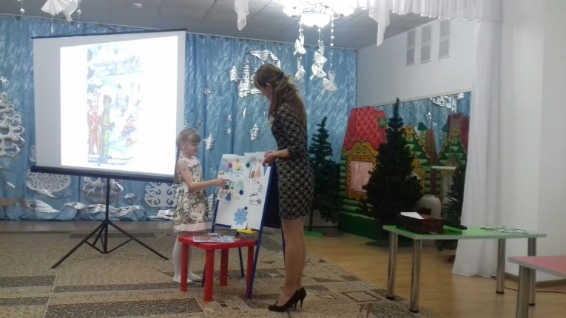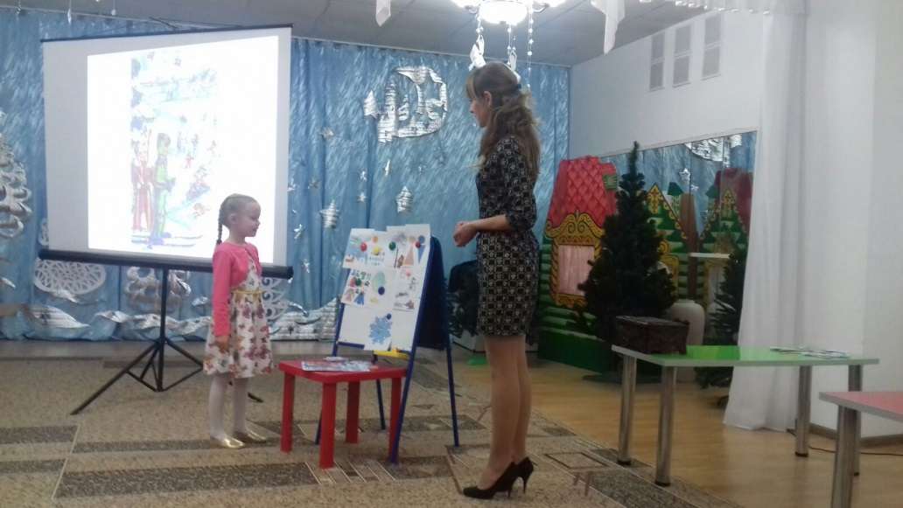

После рассказа по схеме, воспитатель сообщает, что снежинке понравилось играть с детьми. И она предлагает поиграть еще в одну игру

«Назови предмет»

(Предметы, названия которых начинаются со звука (с)).

Воспитатель предлагает ребятам собрать пазлы «зимние картинки»

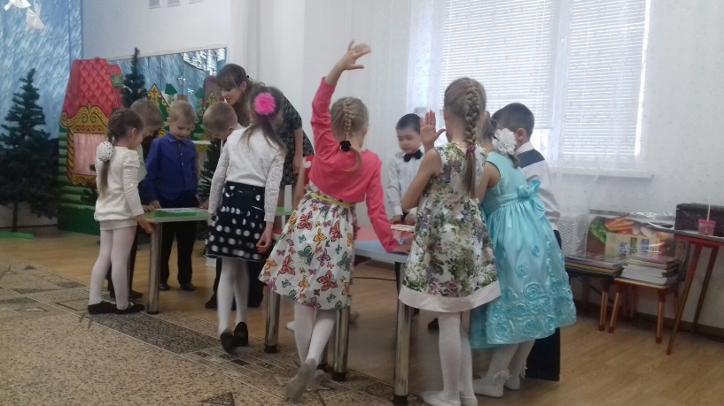

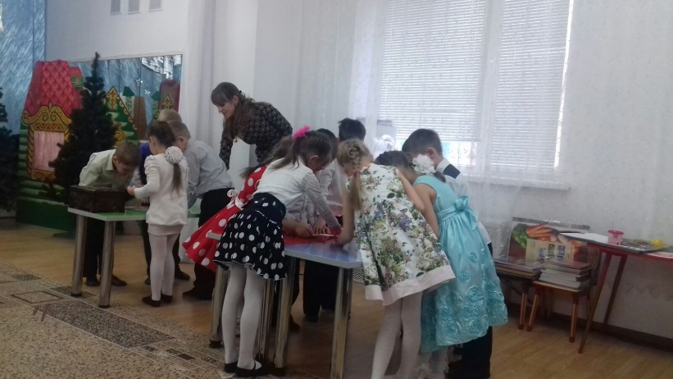

Игра «Доскажи словечко»

-Зимой все покрыто белым пушистым снегом, давайте поиграем с этим словом.

Воспитатель читает стихотворение, а дети добавляют слова, связанные со словом «Снег».

Тихо, тихо, как во сне,

Падает на землю... (снег)

С неба все скользят пушинки -

Серебристые... (снежинки)

На поселке, на лужок

Все снижается... (снежок).

Вот веселье для ребят -

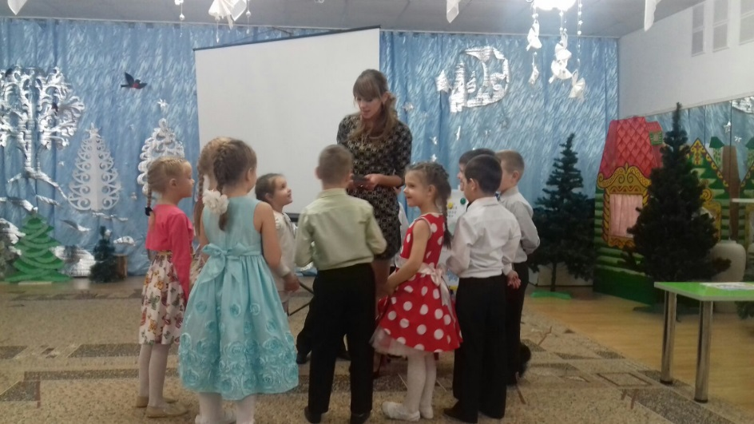Все сильнее... (снегопад)

Все бегут в перегонки,

Все хотят играть в... (снежки)

Словно в белый пуховик

Нарядился... (снеговик)

Рядом снежная фигурка -

Это девочка... (снегурка)

На снегу - то, посмотри? -

С красной грудкой... (снегири)

Словно в сказке, как во сне,

Землю всю украсил... (снег)

- Какие слова вы добавляли?

- На какое слово они все похожи

3.Итог.

-Что же нового и интересного вы для себя узнали?

-Что вам понравилось больше всего?

-Сегодня мы с вами учились рассказывать по схеме и у вас не плохо это получилось. Вы молодцы.

Ребята, а вы хотели бы, чтоб появился снег?

Я для вас приготовила сюрприз!

Воспитатель предлагает детям слепить снеговиков из «волшебного» снега.

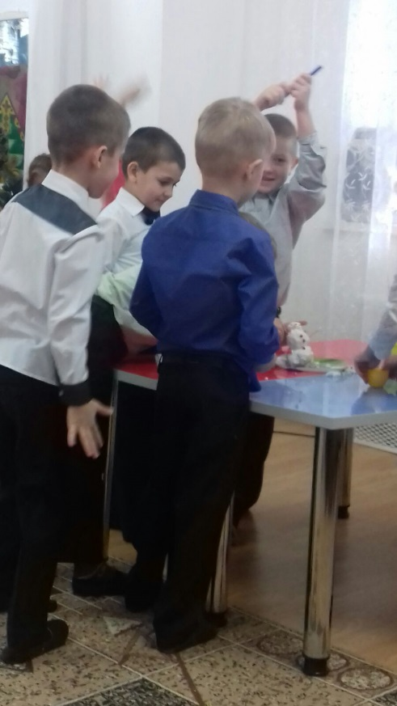

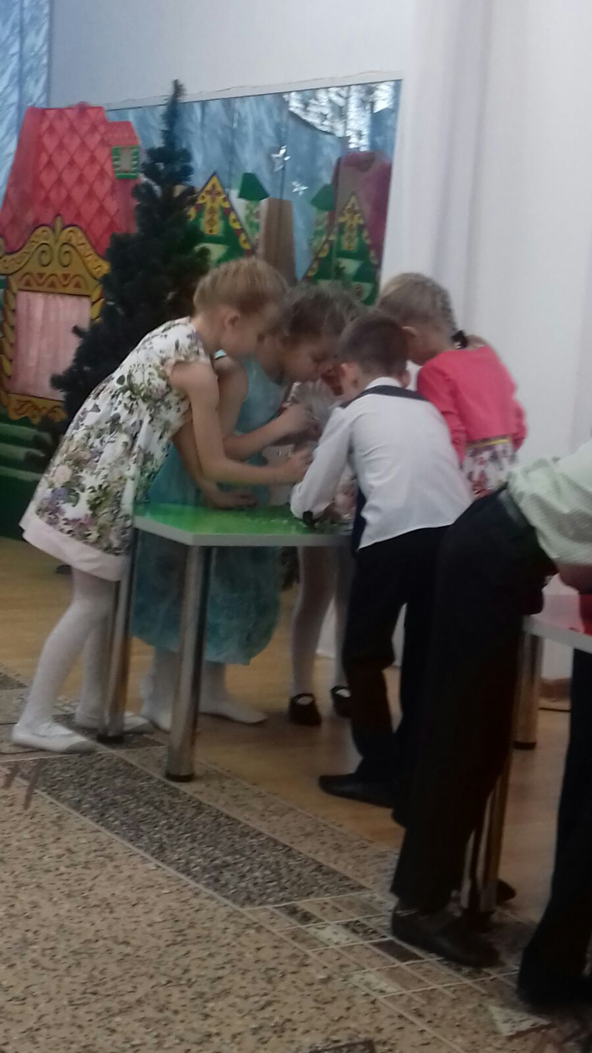

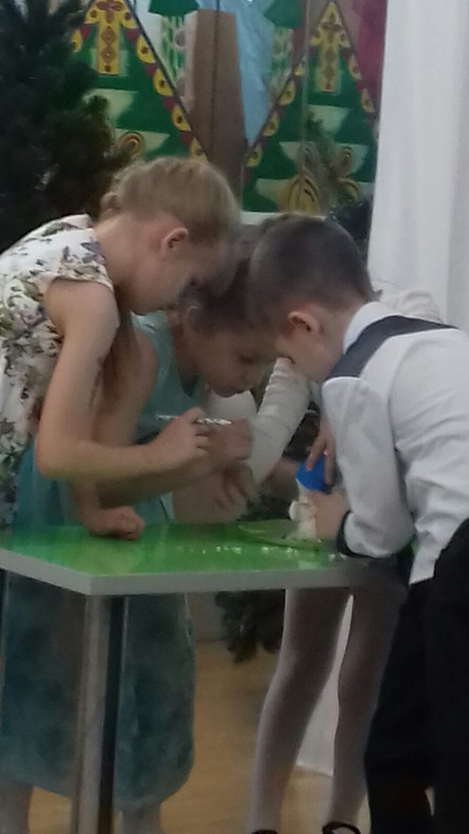

У вас под стульчиками лежат снежинки настроения! Я хочу, чтоб вы показали какое у вас сейчас настроение и все ли вам понравилось.

Дети прощаются с гостями и под музыку уходят из зала.